Dans ce dernier chapitre, Wali raconte qu’il a souvent changé d’emploi et énumère différents lieux où il a travaillé. Vous pouvez consulter la carte ci-dessous pour savoir où ils se trouvent et suivre l’itinéraire professionnel de Wali. Vous voyez qu’après son long voyage jusqu’en France, il a aussi traversé tout ce pays du nord au sud.

Les lieux de travail de Wali
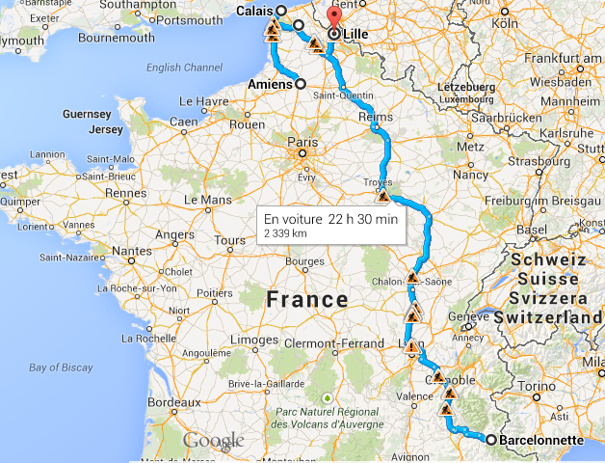
Saint-Omer

